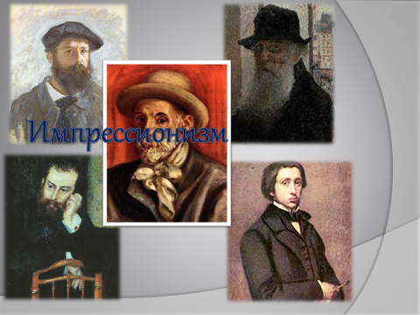
Слайды -45
Размер – 21,2 Мб

Импрессионизм
Цели урока:
1) знакомство с творчеством художников-импрессионистов, особенностями их живописного языка;
2) активизация познавательной деятельности учащихся;
3) привитие чувства прекрасного путем воздействия на эмоции;
4) интеллектуальное развитие ученика;
5) рациональное использование учебного времени.
Работа над проектом проходила в 5 этапов:
1) Выбор темы, планирование и сбор информации.
2) Аналитический этап (разработка проекта).
3) Этап обобщения информации (оформление результатов).
4) Этап представления полученных результатов (презентация).
5) Рефлексия (выявление новых направлений в изучении этой темы).
Оснащение: полноэкранная слайдовая презентация, созданная в программе Microsoft Office Power Point, которая дополнена информацией, полученной с помощью образовательных и энциклопедических ресурсов Интернет. Презентация может использоваться как с проектором – демонстрация для большой аудитории, так и отдельными пользователями на ПК. Дополнительных комментариев в ходе показа работы не требуется. Перемещение по слайдам происходит автоматически.
Презентация состоит из 44 слайдов, они знакомят нас с творчеством импрессионистов, рассказывают нам о своеобразии творческой манеры художников, основных представителях этого течения в живописи. Это увлекательное виртуальное путешествие в волшебный мир красок и кисти “живописцев счастья”.
- объявляется тема урока, учитель приглашает совершить увлекательное путешествие в мир художников. В титрах появляется информация о композиторах, чьи музыкальные произведения звучат в презентации.
- на фоне музыки появляется стихотворение “Импрессионизм” О.Мандельштама, где поэт точно и поэтично передал свое восприятие произведений художников-импрессионистов. Это создает определенный эмоциональный настрой.
- представлена галерея портретов наиболее выдающихся художников-импрессионистов. Примечательно, что это в основном работы самих живописцев.
- рассказывается о происхождении термина “импрессионизм”, звучит живое и эмоциональное описание картины, которая дала название этому художественному направлению. Это работа К. Моне “Впечатление. Восход солнца”.
- учащиеся знакомятся с информацией о Салоне Отверженных, где впервые были представлены картины импрессионистов, в том числе знаменитое полотно Э.Мане “Завтрак на траве”.
- раскрывается одно из главных правил импрессионистов – живопись на пленэре, демонстрируются картины художников – импрессионистов.
- учащиеся рассматривают ряд картин художников-импрессионистов, иллюстрирующих один из главных принципов этого направления – чувственное восприятие окружающего мира.
- рассказ о главной цели изображения художников - импрессионистов – подвижности и изменчивости мира - сопровождается демонстрацией известной серии картин К.Моне, на которых он показал постоянно меняющийся облик знаменитого Лондонского парламента в разное время суток.
- учащиеся рассматривают картины художников-импрессионистов А. Сислея, О.Ренуара, К.Моне, в которых представлены интересные находки в технике передачи света. Демонстрация сопровождается соответствующими комментариями учителя.
- эмоциональный рассказ учителя об использовании импрессионистами техники пастели сопровождается демонстрацией известной серии картин Э. Дега, которые помогают представить особую, праздничную атмосферу балетного танца.
- учащиеся рассматривают ряд картин художников-импрессионистов, отображающих различные поиски в области живописных композиций. Показ сопровождается соответствующими комментариями учителя.
- рассказ о пейзажах впечатлений художников – импрессионистов сопровождается демонстрацией известной серии картин К. Моне “Вокзал Сен-Лазар”, звучит эмоциональный рассказ учителя об истории возникновения этой картины.
- учащиеся рассматривают пейзажи А. Сислея и городские пейзажи К. Писсарро, иллюстрирующие характерные особенности творчества каждого из них. Демонстрация сопровождается соответствующими комментариями учителя.
- учащимся представлены картины художников-импрессионистов О. Ренуара, Э. Мане, отображающих различный подход к повседневности и человеку в искусстве. Демонстрация сопровождается соответствующими комментариями учителя.
Таким образом, с помощью возможностей Power Point удалось преподнести этот урок в оригинальной форме, т.е.:
1) в течение всего урока звучит музыка композиторов-импрессионистов К. Дебюсси и М. Равеля;
2) удачно подобрано цветовое оформление слайда; легко и свободно читать текст;
3) вниманию учеников представляется не только текстовой материал, но художественный комментарий учителя;
4) демонстрация репродукций картин художников-импрессионистов способствует развитию интереса у учащихся к творческому заданию;
5) без помощи компьютерных технологий невозможно совместить на уроке столько видов наглядности;
6) использование на данном уроке средств музыки, живописи, художественного чтения дает огромное эмоциональное воздействие на детей.
Информационные технологии способствуют лучшему усвоению программного материала за счет того, что подаваемый материал становится более увлекательным, наглядным, усиливается его информативная емкость, появляется возможность разностороннего рассмотрения изучаемого материала, экономится время на его изложение

